需求文档
- 交易风控平台
核心需求：监控现有账户资金状况、开单情况、是否符合风控规则。目前先只需要考虑purdia账户和MT5考试盘，未来再考虑加套利策略账户监控。

因此需要设计数据中心/站、交易风控平台、UI、服务器搭建等。

具体需求如下：（注意为了避免抄袭风险，只是格式类似，风格不要一样，比如我们可以偏蓝色）
UI：注意为了避免抄袭风险，只是格式类似，风格不要一样，风格先按这个网站来，一个深色两个浅色，尤其可以学习最后一个封面：
https://stitch.withgoogle.com/
https://lottiefiles.com/
https://www.awwwards.com/
暂定这个：https://antigravity.google/

Traders Connect | Cross-Platform Trade Copier

2天内完成

- 仪表盘
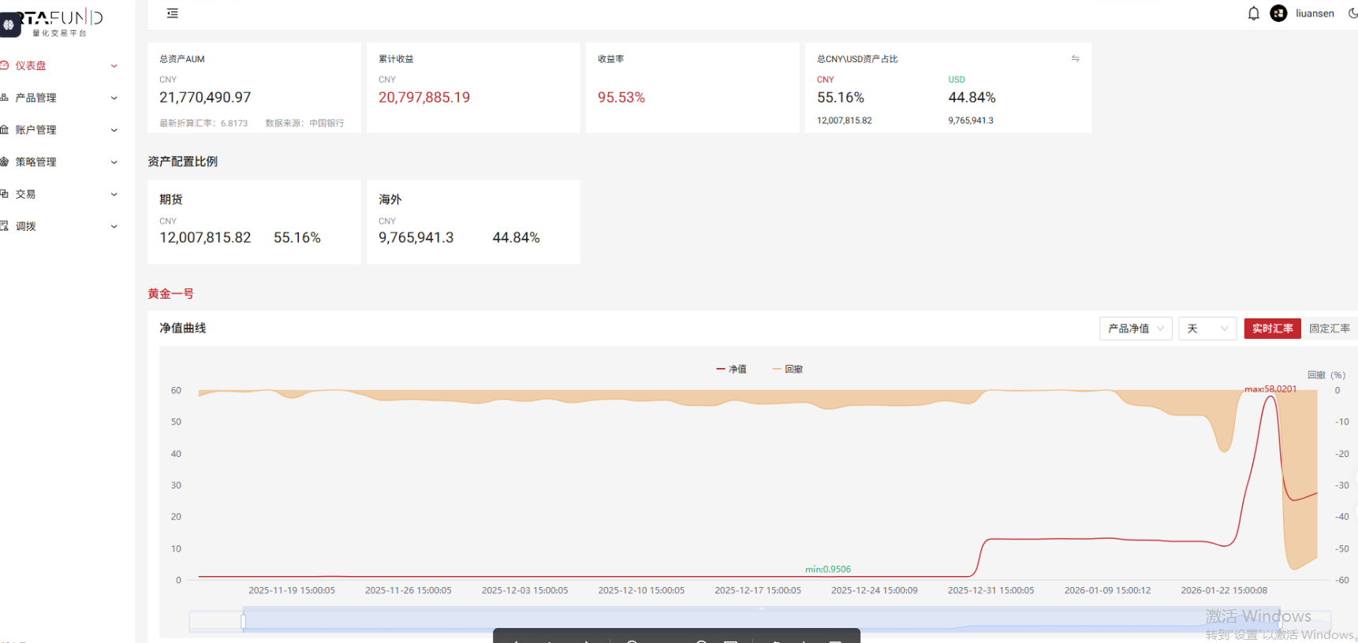

- 左侧侧边栏：内容显示队标+目录
仪表盘
产品管理（里面有细分页）
风控记录
账户管理

- 右侧上方显示如下：
- 总览：汇总所有账号数据
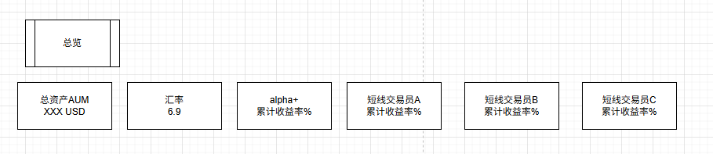
总资产：所有个人实盘账号资金汇总 ，不含考试盘，4H更新一次，目前主要为alpha+抄底两个账号资金汇总
汇率：读取MT5 USDCNH，频率1H or 4H收盘价都可
策略累计收益率：每个各自对应一个策略or一个人，读取即可，4H更新一次

- Alpha+

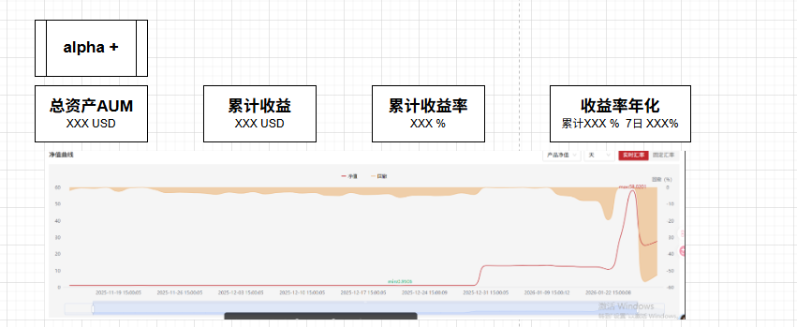
Alpha+可点击，点击跳转到“产品管理--alpha+”，如图，该页展示该策略运行具体细节和图表。此处放产品管理详细讲解

总资产：alpha+对应账号资金汇总 ，不含考试盘，4H更新一次。注意到时候可能涉及几个账号，例如bybit账号总资产是内含其MT5的，但我们可能因为理财活动or套利机会，临时转入币安等账号进行套利。目前实现bybit即可。

累计收益：当前资产-初始资金
累计收益率：（当前资产-初始资金）/初始资金*100%
累计年化：累计收益率/账号运行至今天数*365
7日年化： 7日内收益率/7*365

净值曲线：4H级别精度，总体做的和图片一致即可，注意需要滑轮（筛选时间，默认显示近半年）

p.s.：累计收益未来若存在出入金的问题，该公式会存在问题，暂时先不管。预计未来得算成每日收益率累加的形式

- 抄底策略

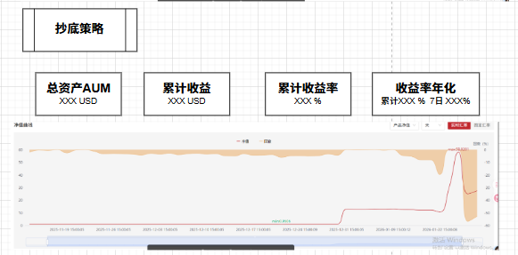

计算公式同上

定位：帮助客户抄底，部分资金可以先去套利

- 短线交易员A、B

定位：做各自的交易曲线

交易员A对应磊子，B对应鲁，每个点击跳转到对应的“产品管理--交易员X”展示策略具体信息和记录

每个人通过绑定固定的模拟盘跟单账号链接各自模拟盘交易，具体绑定流程和方法，以及如何实现api爬取，磊子和ymy写一下；暂定先监控purdia

注意风控收益可能会有些细节调整

账户资产、累计收益等数据计算同上+净值曲线效果如图，注意可能出现purdia官网显示不及时的问题，需要从账户实时读取


- 此板块尽量做成可标准化添加的，例如临时加入某个考试盘。添加权限暂定我的账号

- 产品管理
  - Alpha+
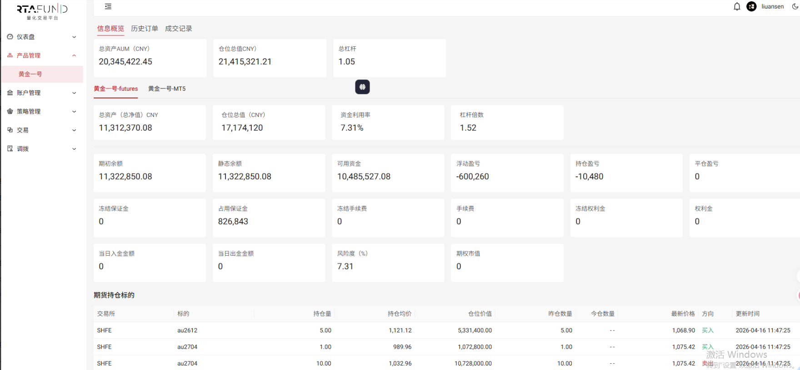

1.首先既可以侧边栏直接点击，也可以根据仪表盘/首页的按钮跳转过来
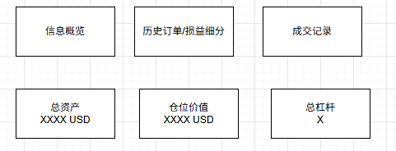
- 右边最上方为“信息概览”、“损益详情”、“成交记录”，显示效果如上图，上方三个都自带按钮跳转功能。下面主要介绍信息概览，损益细分暂时不需要做，成交记录按照账号读取的展开即可， 效果如下图。
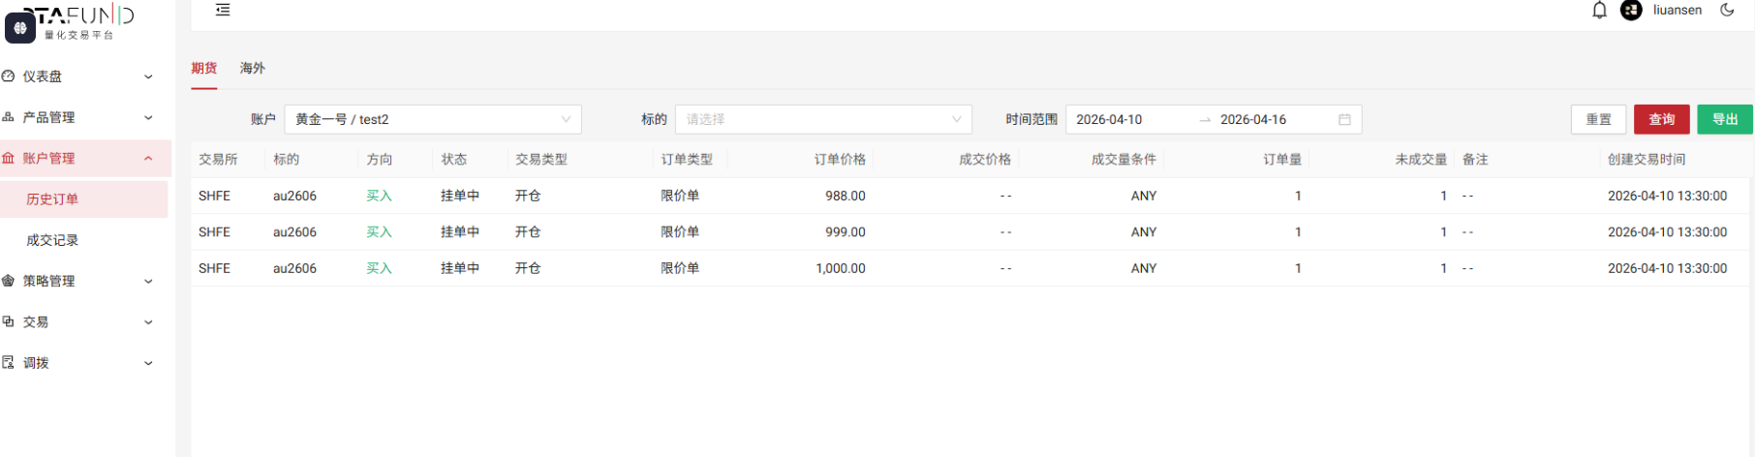
3.

  - 短线交易员A

注意未来有MT5的话尤其模拟账户，也需要加入
有库存费则还要展示库存费、手续费+滑点

- 风控管理

- 账户管理

用户系统：游客可观看，然后我们自己的帐号有调整权限，未来再考虑权限的细分+防火墙

此外，要研究账户安全问题，是否会因此隐私泄露等

下单需要给我的账号弹提醒

防范代码抄袭

数据中心搭建需求，程序员和我沟通即可

每个人，个人账户份额

- 交易系统和数据站

- 理财平台
显示下面网页即可，外加显示人民币汇率+U价汇率
https://app.barker.money/campaigns

